|  |  |
| --- | --- |
| sym01_s | **영상정보처리**  **LAB 08** |
| **학번** | **1814965** |
| **이름** | **김현주** |

**# 실습 문제 1**

# 1 소스코드(원본 서식 유지로 복사 or 코드 화면 캡쳐)

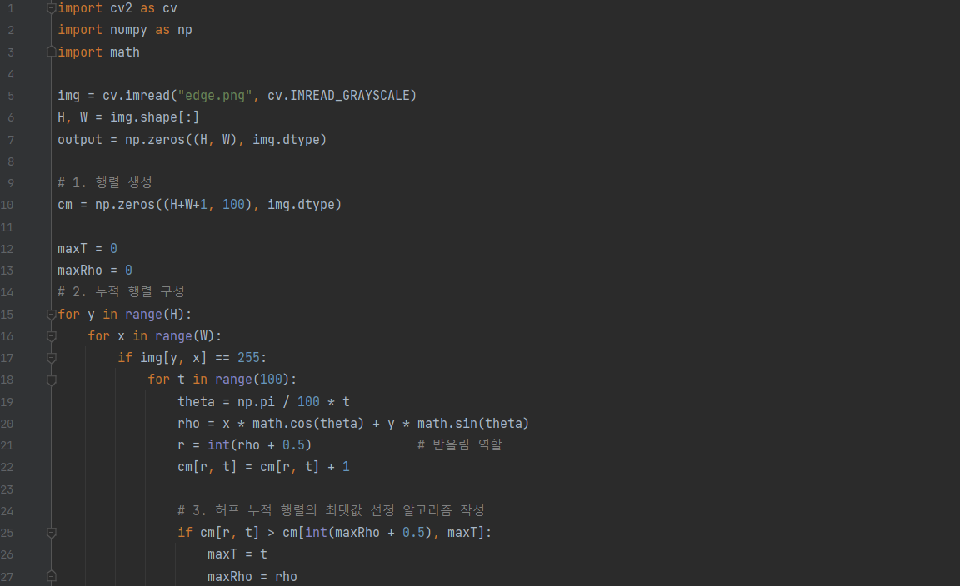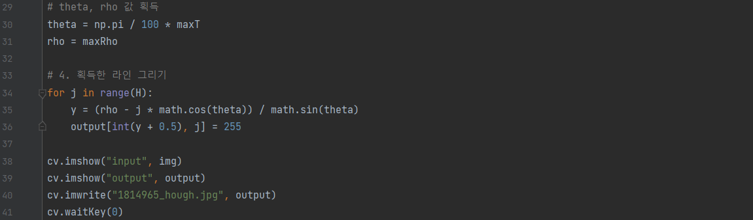

허프 변환: (x, y) 좌표계 직선 -> (theta, rho) 좌표계 곡선

1. 허프 변환 좌표계의 행렬 구성: (L10) cm = np.zeros()
2. 직선에 대한 누적 행렬 구성: input 영상에서 직선을 255로 나타내므로 (L17)로 직선을 인지한다. (L19~L22) Theta와 rho를 구하고 rho를 정수로 변환한 후 행렬의 해당 위치 값을 누적 한다.
3. 허프 누적 행렬의 최댓값 선정: (L25~L31) 최댓값일 때의 rho와 theta를 구한다.
4. rho = x\*cos(theta) + y\*sin(theta) 직선 그리기: (L34~L36) rho와 theta로 (x, y) 좌표계에 직선을 그린다.

# 2 실행 화면

